Zeiterfassung ClickTime

Interne Informationen

ClickTime starten
ClickTime kann mit jedem Browser gestartet werden. Auf dem Windows PC, Mac, Tablet oder Smartphone.

Der Aufruf erfolgt mit https://login2.clicktime.ch

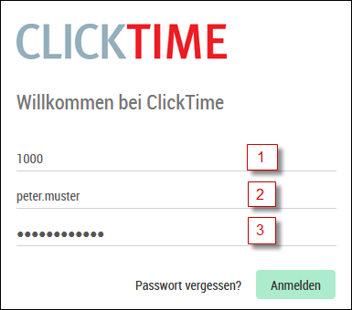

- Organisation ID (gilt für alle Mitarbeiter einer Firma)
- Benutzername: gemäss Vorgabe Firma
- Passwort (Mindestlänge 8 Zeichen, Gross- und Kleinbuchstabe, Zahlen)

Persönliche Einstellungen

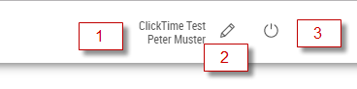

- Rechts oben werden der Firmenname und der Benutzer angezeigt.
- Hier kann das persönliche Passwort geändert werden.
- Hier meldet man sich vom ClickTime ab.

Zeiterfassung
- Die Ansicht umfasst immer eine Woche. Mit den beiden Pfeilen kann eine Woche vorwärts oder rückwärts geblättert werden. Mit einem Klick auf das Kalenderblatt kann auf eine beliebige Woche gesprungen werden.
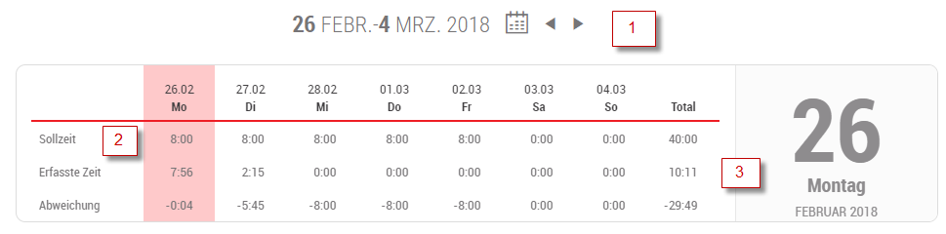

- Die Sollzeit zeigt die Arbeitszeit pro Tag an. Diese ist abhängig vom gewählten Zeiterfassungsmodell und dem hinterlegten Beschäftigungsgrad. Ganze Feiertage oder reduzierte Arbeitstage werden automatisch berücksichtigt.
- In dieser Zeile werden alle erfassten Stunden angezeigt. Zuschläge werden dabei nicht berücksichtig.
- Bei den Tageserfassungen werden alle erfassten Zeiten des ausgewählten Tages oder der ganzen Woche angezeigt. Unter der Rubrik T wird die Herkunft der Erfassung angezeigt. PC=Browser, A=Mobile App, T=Terminal, B1/2= Pausenkorrekturen, S=Schnittstellen.

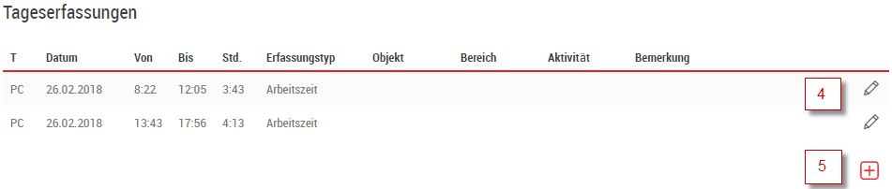

- Mit dem Plus wird ein neuer Eintrag erstellt.

Einen neuen Zeiteintrag erfassen
Die Erstellung eines Eintrages umfasst neben dem Erfassungstyp je nach Einstellung auch Projekte, Bereiche oder Aktivitäten.

Die Bemerkung kann kleinere oder grössere Erläuterungen beinhalten.

Bei der Arbeitszeit wird oftmals die von- und bis-Zeit angegeben. Bei den Absenzen genügt in der Regel die Angabe der Anzahl Stunden.

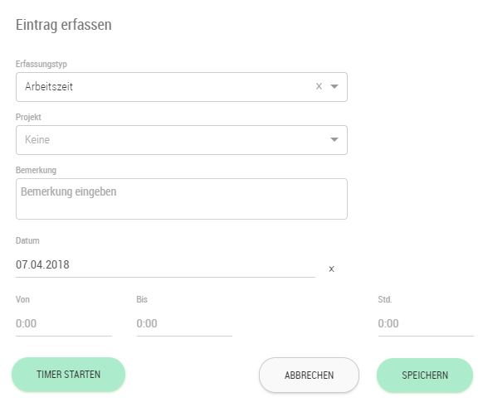

Es gibt grundsätzlich 4 Möglichkeiten, die Zeit einzugeben. Die Möglichkeiten können jedoch auch aufgrund von Einstellungen eingeschränkt sein.
- Nach Eingabe des Erfassungstyps wird der Timer gestartet. Damit wird ein Eintrag mit der aktuellen Zeit erstellt. Dies wird vorwiegend für die normale Arbeitszeit verwendet.
- Falls die Arbeit bereits früher begonnen wurde, wird die «von-Zeit» eingegeben und der Timer gestartet. Damit wird ein Eintrag für die eingegebene Zeit erstellt.
- Sie erfassen direkt die «von-Zeit» und die «bis-Zeit» und drücken auf Speichern. Damit wird ein vollständiger Zeiteintrag erstellt.
- Sie erfassen nur die Stunden und drücken auf Speichern. Dies wird vor allem für Absenzen verwendet.

Einträge mit Timer
Bei Einträgen mit Timer erscheint der Tageseintrag wie folgt:

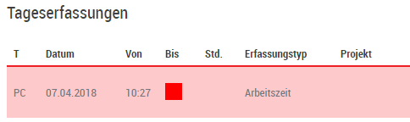

Wenn Sie die Arbeit beenden oder in die Pause gehen, drücken Sie einfach auf den Stopp Knopf, dann wird die aktuelle Zeit als «bis-Zeit» eingetragen.

Schnellerfassung
Unter Schnellerfassung können eigene Erfassungsvorlagen erfasst werden. Diese können je nach Bedarf den Typ, die Uhrzeiten, die Stunden, Kommentare etc. enthalten. Mit einem Klick auf eine Vorlage wird diese geöffnet und kann zusätzlich nach Bedarf mit Informationen ergänzt oder direkt als Erfassung gespeichert werden.

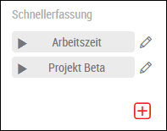

Bei Erfassungstypen der Kategorie Arbeit oder Überzeit erscheint zusätzlich ein Startpfeil, mit welchem direkt ein neuer Eintrag gestartet wird.

Jahresübersicht
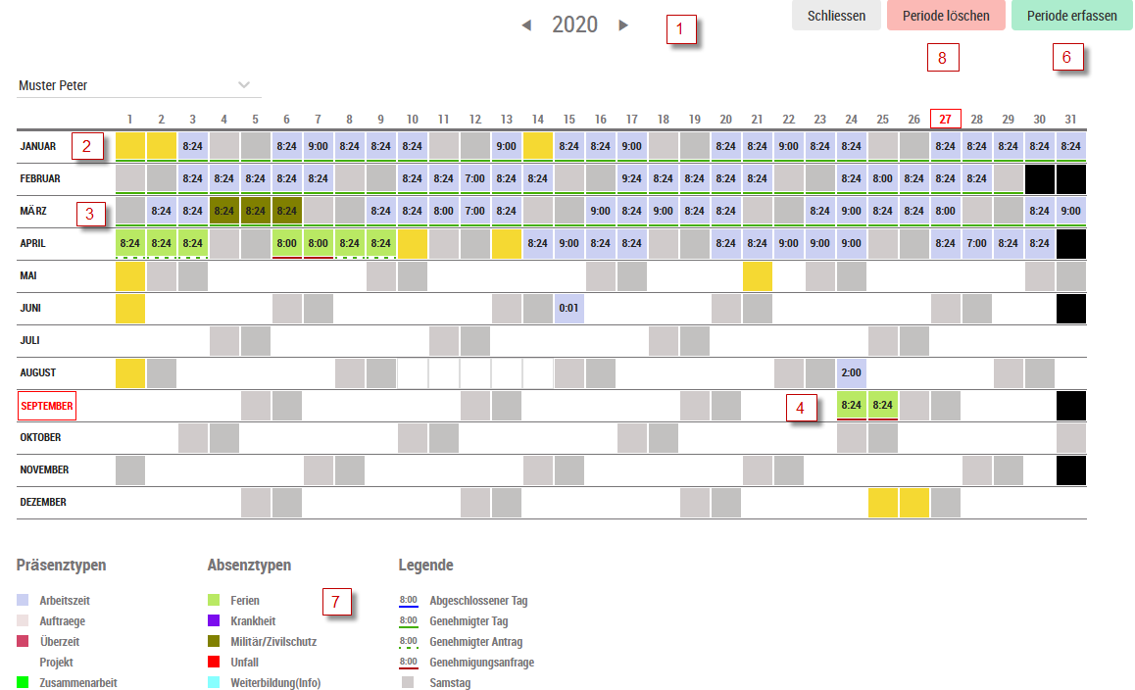

- Mit den Pfeilen kann hier das Jahr gewechselt werden.
- Die Feiertage sind farbig markiert.
- An jedem Tag sind die erfassten Zeiten sichtbar mit der entsprechenden Farbe des Typs. Wenn mehr als ein Typ erfasst wird, erscheinen zwei Farben. Falls der Monat grün unterstrichen ist, ist der gesamte Monat visiert bzw. genehmigt.
- Absenzen wie z.B. Ferien können auch im Voraus genehmigt werden und sind dann für den Mitarbeiter gesperrt.
- Wenn mehrere Tage erfasst werden sollen, z.B. für Ferien, dann können mit der Maus und linker Taste die Tage ausgewählt werden, so dass anschliessend die Periodenerfassung geöffnet wird.
- Hier kann die Periodenerfassung auch direkt geöffnet werden.
- In der Legende sind die verfügbaren Erfassungstypen mit den Farben ersichtlich.
- Bei Bedarf kann auch eine Periode von Einträgen gelöscht werden, sofern diese nicht genehmigt oder Bestandteil eines Antrages ist.

Periodenerfassung
Nach der Auswahl der Tage auf der Jahresübersicht oder nach dem Klick auf Periodenerfassung erscheint folgende Auswahlmaske:
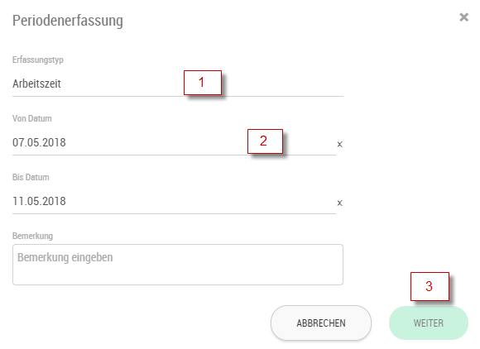
- Hier wird der Erfassungstyp ausgewählt.
- Falls bereits Tage ausgewählt wurden, werden diese angezeigt. Ansonsten sind die Datumsfelder leer und können noch ausgewählt werden.
- Falls es hier nicht weiter geht, liegt es daran, dass allenfalls der ausgewählte Typ nicht in der Zukunft erfasst werden kann.
Im nächsten Schritt werden die erfassten Tage angezeigt.
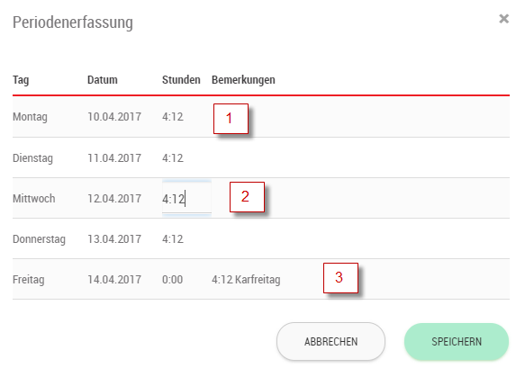
- Die Anzahl Stunden werden von den Sollzeiten gemäss Anstellung übernommen.
- Die Stunden können falls notwendig geändert werden.
- Bei Feiertagen werden keine Stunden oder allenfalls reduzierte Stunden eingetragen.

Tagessaldi
Auf der rechten Seite der Wochenübersicht werden die Saldi von gestern angezeigt. Wenn Sie mit der Maus über einen Saldowert fahren, werden mehr Informationen zum entsprechenden Saldo angezeigt.
Bei der Gleitzeit ist ein Ampelsystem hinterlegt. Wenn ein erster Wert überschritten wird, dann wird der Wert orange angezeigt. Beim Überschreiten des zweiten Wertes wird er dann rot.
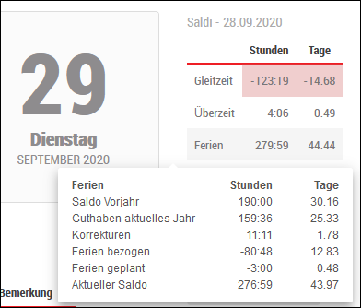

Monatsrapport (Menu Information)
Im Monatsrapport werden sämtliche erfassten Einträge aufgeführt und am Schluss des Rapportes werden die Saldi von Ende Monat angezeigt.

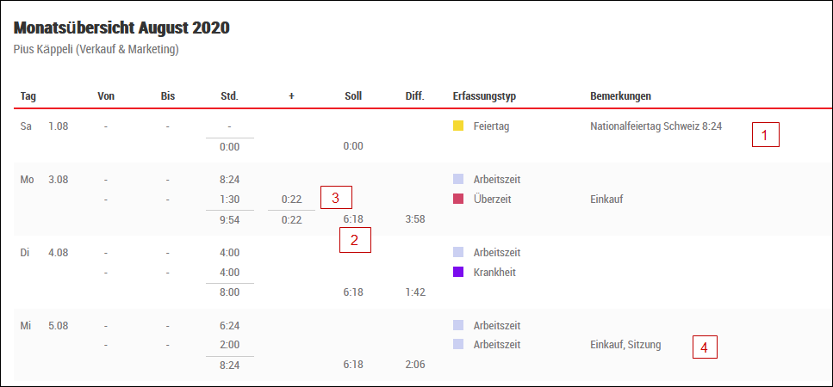

- Die Feiertage werden als Information angezeigt.
- Jeden Tag wird die berechnete Sollzeit angezeigt.
- Wenn Stunden mit Zuschlägen erfasst werden, werden die Zuschläge separat angezeigt.
- Falls Bemerkungen, Projekte oder Kostenstellen erfasst, werden diese unter Bemerkungen angezeigt.

Jahresrapport (Menu Information)
Der Jahresrapport gibt eine Übersicht über die Stunden, Sollzeiten und Saldi pro Monat.

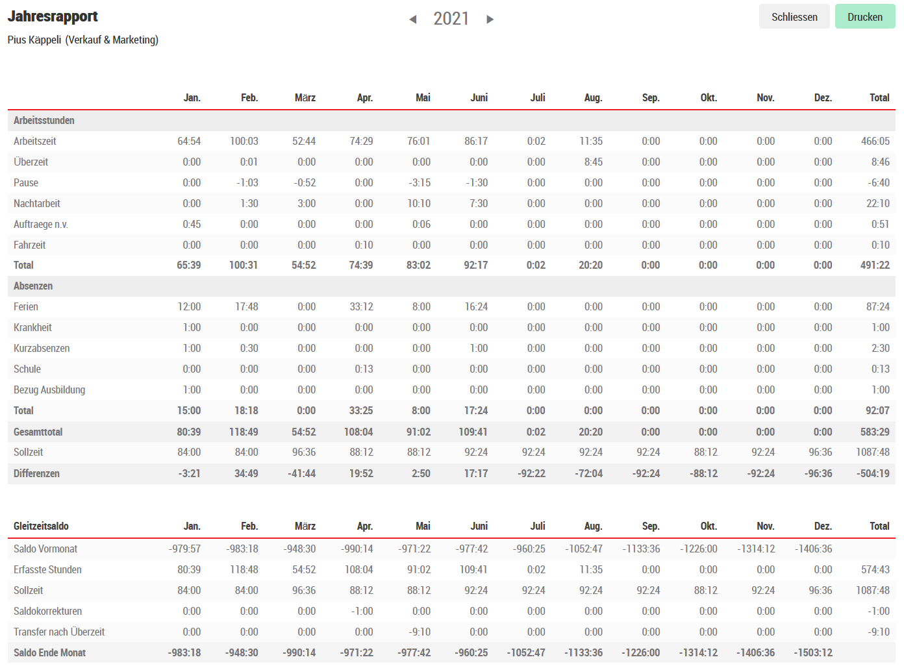

Ferienübersicht (Menu Information)
In der Ferienübersicht können die Ferien oder auch weitere Absenzen der eigenen Abteilung oder der ganzen Firma angezeigt werden.
Damit können Absenzen gegenseitig koordiniert werden und informieren über geplante Abwesenheiten.
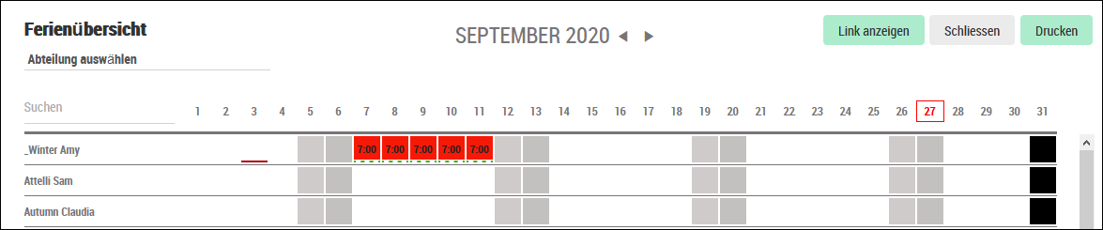

Eigene Projekte auswerten (Menu Information)
Falls die Projekterfassung genutzt wird, kann der Mitarbeitende seine persönlichen Stunden pro Projekt auswerten.
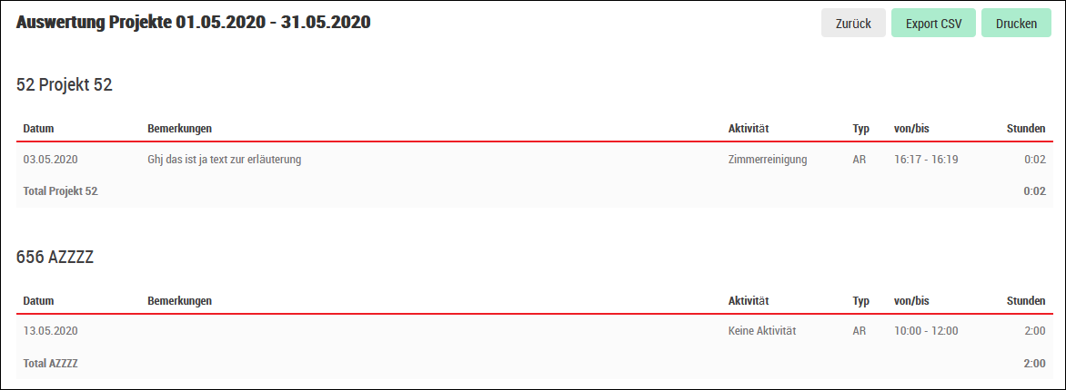

Teamplanung anzeigen (Menu Information)
Falls die Schichtplanung eingesetzt wird, kann der Mitarbeitende den Team Plan anschauen bzw. ausdrucken, in welchem er selbst eingeplant ist.

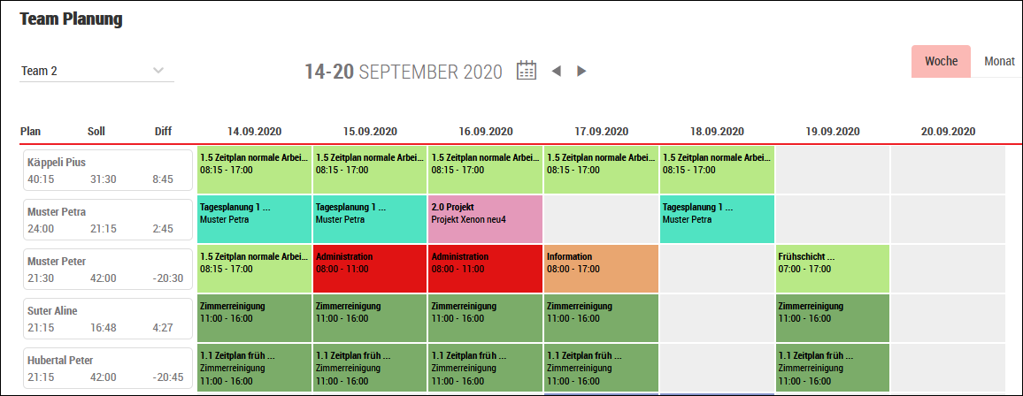

Der gleiche Plan wird ebenfalls in der Mobile App angezeigt.

